Muốn chạy form thì cần phải làm 2 hành động  
trước tiên, copy 2 tệp trong file SQL vào đường dẫn : “C:\Program Files\Microsoft SQL Server\MSSQL16.SQLEXPRESS01\MSSQL\DATA”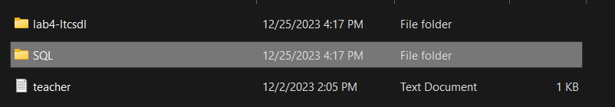

Sau đó truy cập vào visual studio thông qua file solution  
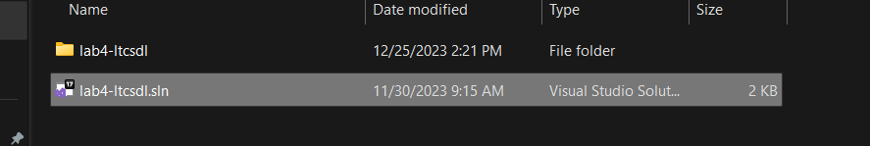  
  
sửa đổi Connection String thành tên server của máy bạn (double click trên từng form. Connection String nằm ở phần đầu của code)  
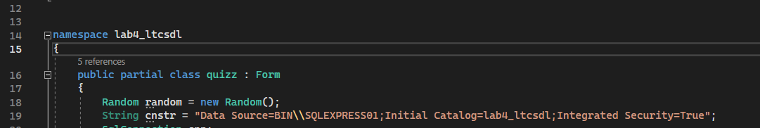

Sau khi đổi tên của Connection String xong thì ấn Start để chương trình thực thi (hoặc nhấn F5)

Đối với Giáo viên  
- tài khoản: bin

* Mật khẩu: bin

Đối với sinh viên  
rollnumber: 1001,1002,1003,1004,1005,1006,1007,1008,1009,1010